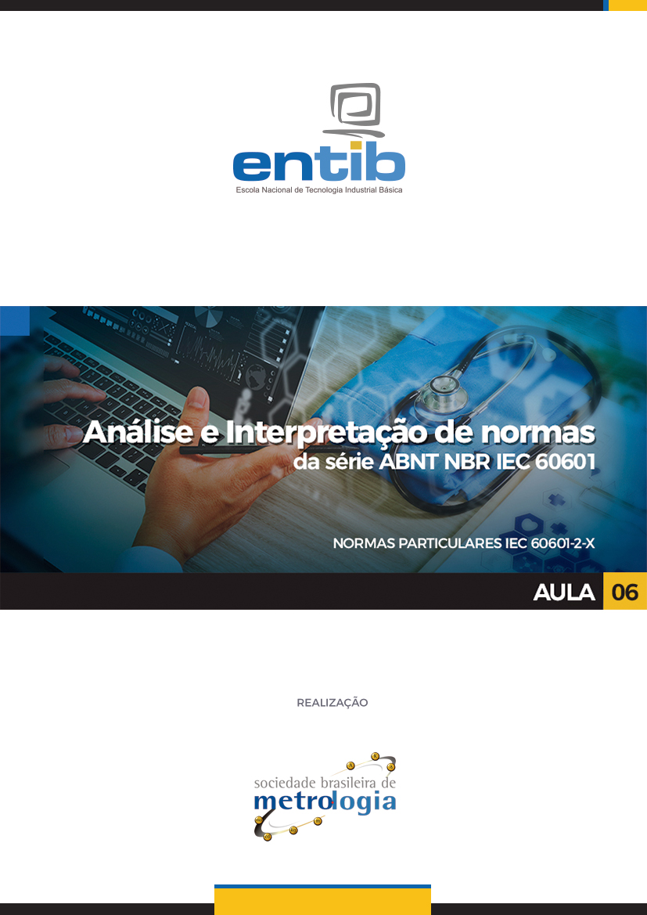

Sumário

Apresentação 3
1 Estimuladores neuromusculares (60601-2-10) 4
2 Ventiladores pulmonares (80601-2-12) 5
3 Aparelhos de anestesia (80601-2-13) 6
4 Equipamentos para hemodiálise (60601-2-16) 7
5 Endoscópio (60601-2-18) 8
6 Incubadora para recém-nascido (60601-2-19) 9
7 Bombas de infusão (60601-2-24) 11
8 Eletrocardiógrafo (60601-2-25) 12
9 Eletroencefalógrafo (60601-2-26) 14
10 Esfigmomanômetro (80601-2-30) 14
11 Monitores invasivos de pressão arterial (60601-2-34) 16
12 Eletromiógrafo (60601-2-40) 17
Finalizando 18
Referências 18

Apresentação

Na Aula 5 foram apresentados diversos equipamentos que utilizam fenômenos ondulatórios (radiações ionizantes, luz, micro-ondas, ondas curtas e ultrassom). No total, cerca de 20 das cerca de 71 normas particulares foram abordadas. Apresentar absolutamente todos os equipamentos eletromédicos seria uma tarefa demasiadamente extensa para um documento como este, fugindo um pouco ao seu caráter expositivo geral. Portanto, neste capítulo foram escolhidos alguns equipamentos eletromédicos mais relevantes, quer seja pela sua grande empregabilidade e difusão de uso, quer seja por sua importância na prática médica.

Estimuladores neuromusculares (60601-2-10)
Com sua versão atual publicada em 2013 (edição 1.1), esta norma particular está com revisão prevista para ser concluída em 2021 e é de responsabilidade do MT18 da SCT62D. No Brasil, a versão atual é relativa à edição 2.0 e foi publicada em 2014.
Equipamentos de estimulação neuromuscular estão entre os diversos tipos de equipamentos utilizados pelos fisioterapeutas em eletroterapia. Os estimuladores são equipamentos para aplicação de corrente elétrica através de eletrodos em contato direto com o paciente. Sua aplicação mais usual é o tratamento de disfunções neuromusculares, embora possa ser haver aplicação diagnóstica, como eletromiografia, por exemplo. O efeito analgésico é um dos benefícios da corrente elétrica que os fabricantes advogam para este tipo de equipamento. A 0 apresenta uma ilustração de um neuroestimulador sendo aplicado em duas partes do corpo do paciente: membro superior e membro inferior.
Para funcionar apropriadamente, os eletrodos devem ser aplicados em pares, fazendo com que a corrente elétrica circule entre eles alternadamente (corrente alternada) ou de forma contínua. Embora seja uma prática de reabilitação, a neuroestimulação muscular vem sendo utilizada também como coadjuvante para realizar atividades físicas, uma vez que as correntes elétricas são capazes de gerar uma contração involuntária dos músculos. Uma famosa propaganda de televisão dizia se tratar de tecnologia, e não de feitiçaria este tipo de exercício. Para ser bastante claro, é mesmo tecnologia, mas seu uso indiscriminado e sem supervisão médica apropriada pode ser muito prejudicial para o organismo humano.
Pacientes em estado vegetativo podem ser estimulados por este tipo de equipamento para que a atrofia muscular seja evitada ou, pelo menos, minimizada. Sob supervisão profissional adequada, a neuroestimulação muscular é uma prática médica com resultados bastante expressivos na reabilitação de pacientes.
- Exemplo ilustrativo de aplicação de estimuladores neuromusculares.
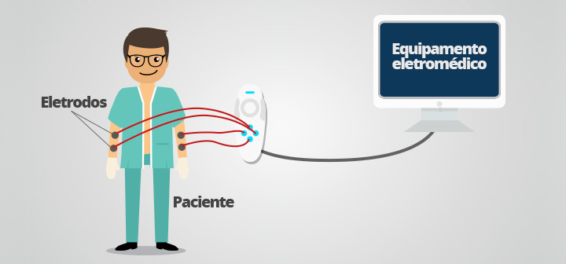
O fabricante deve informar o tipo de sinal emitido (senoidal, onda triangular ou onda quadrada, entre outros), frequência de repetição do pulso, máxima amplitude de emissão de corrente ou tensão elétrica. Nenhum dos parâmetros mencionados podem variar mais do que ± 10% ao se variar a tensão de alimentação do equipamento em ± 10%.
Eletroestimuladores musculares para terapia não podem emitir mais do que 80 mA em corrente contínua, se aplicada uma carga resistiva de 500 Ω. Para a mesma carga, para frequências de até 400 Hz, a corrente eficaz máxima é de 40 mA, passando para o limite de 80 mA para frequências até 1.500 Hz e até 100 mA para frequências acima de 1.500 Hz. Em qualquer caso, a tensão elétrica em circuito aberto não pode ser superior a 500 V.
Equipamentos empregados em diagnóstico de odontologia e de oftalmologia não podem exceder 10 mA de corrente eficaz quando aplicada uma carga de 2.000 Ω.

Ventiladores pulmonares (80601-2-12)
A versão mais recente desta norma particular foi publicada em 2011 (edição 1.0), sendo que no Brasil a publicação desta edição ocorreu em 2014. A revisão está a cargo da SCT62D, prevista para ser finalizada em 2018.
Ventilador pulmonar é uma descrição genérica de todo equipamento que gera uma pressão positiva de ar, podendo ser insuflado nas vias respiratórias do paciente. Dependendo do uso pretendido, a pressão causada pela ventilação forçada pode ser capaz de substituir completamente o movimento respiratório ou apenas reforçar esta atividade neurovegetativa. A Figura 2 apresenta uma aplicação de ventilação forçada.
- Ilustração de um paciente sendo assistido por ventilação pulmonar forçada.
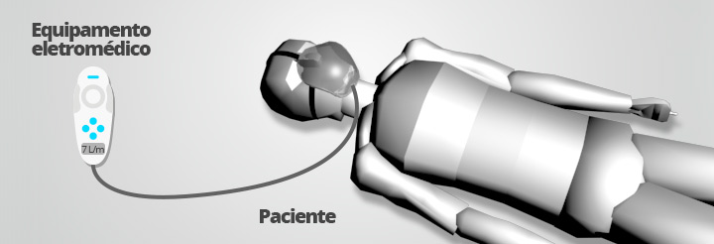

Há vários aspectos técnicos a serem considerados nos ventiladores pulmonares. Um deles é a prevenção contra contaminação biológica (bacteriológica e viral). Para tanto, filtros biológicos devem ser utilizados e o gerenciamento de risco quanto ao seu uso ou mau uso deve ser realizado.
Como pode ser administrado ar enriquecido por oxigênio, o ambiente pode se tornar peculiarmente mais perigoso em questões de fogo e propagação de incêndio. Cuidados quanto a este aspecto devem fazer parte do gerenciamento de risco do equipamento.
A falha de alimentação de energia elétrica é um fator muito grave nos ventiladores pulmonares. Como estes equipamentos são empregados, normalmente, em pacientes em estado crítico, a falha no funcionamento poderá levar a óbito ou a complicações graves no quadro clínico. Esta precaução é particularmente importante nos ventiladores utilizados em instalações móveis e residenciais, uma vez que o monitoramento contínuo por parte de profissionais da saúde pode não estar disponível. A possiblidade de manter a respiração espontânea em caso de falha da ventilação forçada deve fazer parte do gerenciamento de risco desde o projeto do equipamento.
A pressão máxima permitida é de 125 hPa (ou 125 cmH₂O). A pressão entregue ao paciente é o parâmetro técnico mais importante deste tipo de equipamento, portanto a precisão da medição deve igual ou inferior a ± 2% da escala de leitura e ± 4% do valor real. O ensaio deve ser realizado comparando o manômetro do ventilador pulmonar com um instrumento de medição calibrado e com confiabilidade metrológica suficiente para o fim pretendido.

Aparelhos de anestesia (80601-2-13)
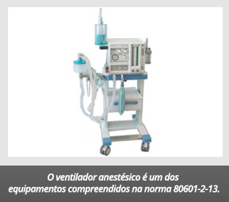
Com sua versão atual publicada em 2011 (edição 101), a revisão desta norma está prevista para ser concluída em 2018 pela SCT62D. No Brasil, a versão atual equivale à edição internacional e foi publicada em 2017. Esta edição da norma particular cancelou e substituiu diversas normas sobre anestesia publicadas tanto pela ISO quanto pela IEC, a saber: ISO 8835-2:2007 – Inhalational anaesthesia systems – Part 2: Anaesthetic breathing systems; ISO 8835-3:2007 – Inhalational anaesthesia systems – Part 3: Transfer and receiving systems of active anaesthetic gas scavenging systems; ISO 8835-4:2004 – Inhalational anaesthesia systems – Part 4: Anaesthetic vapour delivery devices; ISO 8835-5:2004 – Inhalational anaesthesia systems – Part 5: Anaesthetic ventilators; e IEC 60601-2-13:2003 – Medical electrical equipment – Part 2-13: Particular requirements for the safety and essential performance of anaesthetic systems.
Esta norma se aplica aos seguintes tipos de equipamentos (ou sistemas) de anestesia: sistema de entrega de gás anestésico, sistema anestésico respiratório, sistema de válvulas de gás anestésico, sistema de entrega de vapor anestésico, ventilador anestésico, equipamento de monitoramento, sistema de alarme e dispositivo de proteção. Os sistemas de anestesia também são denominados “estação de anestesia”. A Tabela 1 informa quais cláusulas da norma IEC 80601-2-13 devem ser aplicadas para cada tipo de equipamento ou sistema.
- Equipamentos ou sistemas de anestesia e correspondentes itens da norma.
ESTAÇÃO DE ANESTESIA
Requisitos gerais  Cláusulas 201.1 a 201.17, 201.106, 201.107, 202 a 211 | Equipamento de monitoramento  Sistema de alarme  Dispositivo de proteção | Itens obrigatórios  (ver também a Tabela AA.1 da IEC 80601-2-13)
Sistema de entrega de gás anestésico
Cláusula 201.101
Sistema anestésico respiratório
Cláusula 201.102
Sistema de válvulas de gás anestésico  Cláusula 201.103 | Equipamento de monitoramento  Sistema de alarme  Dispositivo de proteção | Itens opcionais  (ver também a Tabela AA.1 da IEC 80601-2-13)
Fonte: figura 201.101 da Edição 1.0 da IEC 80601-2-13 (2011).
Equipamentos que administram agentes anestésicos automaticamente são bastante comuns em centros cirúrgicos. No passado, o uso de anestésicos inflamáveis como éter e ciclopropano era usual, mas foram abolidos da prática médica desde o final da década de 1990. Assim sendo, toda preocupação com geração e propagação de fogo apresentada nas seções 4.2 e 4.3 da Aula 4 em relação a líquidos anestésicos inflamáveis está superada. Não obstante, a ventilação forçada rica em oxigênio, administrada em conjunto com gases anestésicos, pode ainda gerar uma atmosférica potencialmente perigosa para o fogo.
No gerenciamento de risco inerente aos equipamentos de anestesia, o fabricante deverá esclarecer para o usuário se seu produto pode ou não ser usado com anestésicos inflamáveis. As precauções relativas às instalações elétricas deverão ser analisadas em função do uso pretendido, incluindo o tipo de substância anestesiante utilizada.
A vazão do gás anestesiante é o parâmetro mais importante na avaliação do desempenho essencial dos equipamentos utilizados para anestesia automática.

Equipamentos para hemodiálise (60601-2-16)
A versão atual foi publicada em 2012 (edição 4.0) e está atualmente em revisão pelo MT20 da SCT62D. No Brasil, a versão atual é relativa à mesma edição internacional e foi publicada em 2015.
A hemodiálise é uma filtragem do sangue. Em organismos saudáveis, os rins são responsáveis por separar as toxinas e outros produtos indesejáveis no sangue, além de equilibrar a quantidade de água no organismo. O excedente de água presente no sangue, assim como o resultante da filtragem, é eliminado através da urina.
Nos casos em que os rins não funcionam apropriadamente, o tratamento usual é a diálise sanguínea em equipamentos eletromédicos específicos. Estes equipamentos existem desde a década de 1970 e são responsáveis pela sobrevida de milhares de pacientes com insuficiência renal no mundo todo.
A norma particular faz referência a equipamentos para hemodiálise, hemodiafiltração e hemofiltração. Na diálise, o desequilíbrio de solutos no sangue é resolvido por adsorção, ou seja, por retenção no substrato de uma membrana semipermeável. Na filtragem, os solutos são retidos em uma membrana semipermeável sem fazê-los difundir pela membrana.
Para avaliar a segurança do equipamento de diálise, o ensaio deve ser feito com um fluido que tenha condutividade elétrica de 14 mS⋅cm⁻¹ ± 1 mS⋅cm⁻¹ na temperatura de 25 ºC. O sistema deve ser ensaiado em condições extremas e nenhum vazamento de fluido deve ocorrer, mesmo a temperaturas tão altas quanto 41 ºC. Os medidores de pressão arterial e venosa devem ser calibrados. O sistema deve ser dotado de um alarme sonoro que emita um apito a 65 dBA no caso de sobrepressão. Outro dispositivo importante é o detector de ar no fluido, uma vez que a presença de ar no sangue pode causar embolia e levar a óbito o paciente em questões de segundos.
Na Figura 3 são apresentados de forma ilustrativa os principais componentes de um equipamento para hemodiálise.
- Ilustração de um equipamento de hemodiálise.
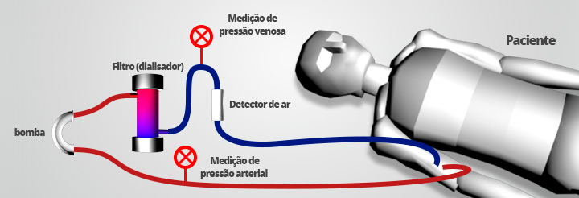

Endoscópio (60601-2-18)
Com sua versão atual publicada em 2009 (edição 3.0), esta norma particular está com revisão prevista para ser concluída em 2018 e é de responsabilidade do MT16 da SCT62D. No Brasil, a versão atual é relativa à edição 3.0 e foi publicada em 2014.
A endoscopia é a exploração visual de uma cavidade através de um dispositivo que tenha em sua extremidade uma câmera ou outro dispositivo de imagem. É um exame de diagnóstico por imagem muito utilizado em distúrbios gástricos e outras patologias do sistema digestivo. A inspeção pode se dar por ambas extremidades do sistema digestivo (boca ou ânus), dependendo de qual parte é necessária investigar. O sistema digestivo inclui não apenas a boca, faringe, esôfago e estômago, mas também o intestino delgado (duodeno, jejuno e íleo) e intestino grosso. Há glândulas que integram o sistema digestivo (glândulas salivares, fígado, pâncreas e vesícula biliar), mas estas não podem ser investigadas por endoscopia.
Por ter uma parte aplicada que é introduzida no paciente, o endoscópio precisa ser avaliado quanto aos perigos que este contato íntimo com as mucosas pode acarretar. A luz emitida deve ser analisada quanto ao seu espectro e potência luminosa. Acessórios dos endoscópios podem incluir cabeçotes (transdutores) de ultrassom para tratamento ou diagnóstico ou ferramentas cirúrgicas de alta frequência. Estes acessórios devem ser avaliados e ensaiados de acordo com as respetivas normas particulares.
A corrente de fuga na parte aplicada é bastante crítica e deve ser analisada como tipo CF (ver Figura 3 e Tabela 2 na Aula 4). O mesmo se dá para a temperatura de operação da parte aplicada, uma vez que pode ser superior a 41 ºC, mas deve ser ocasional e de curta duração. Temperaturas acima de 50 ºC não são admissíveis. O gerenciamento de risco para situações de temperatura em excesso deve ser realizado desde a etapa de projeto.
- Ilustração de uma endoscopia gástrica.
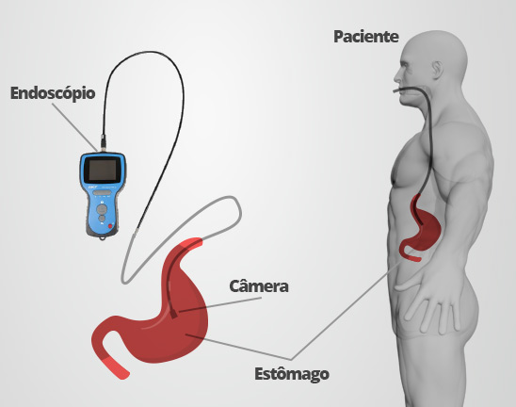
Fonte: adaptado de http://www.medicasur.org.mx/es/ms/Unidad_de_Endoscopia e http://www.skf.com/br/products/condition-monitoring/basic-condition-monitoring-products/endoscopes/index.html.

Incubadora para recém-nascido (60601-2-19)
A versão internacional desta norma particular foi publicada em 2016 (edição 2.1) e deverá ser revista apenas em 2020 pelo MT21 da SCT62D. A versão brasileira da ABNT corresponde à edição 2.0 e foi publicada em 2014.
Incubadoras são equipamentos eletromédicos com a capacidade de manter a temperatura e outras condições ambientais estáveis em seu interior. Em geral, são utilizadas em neonatos pré-termo, ou seja, prematuros, embora possam ser utilizadas em recém-nascidos em outras condições imediatamente após o parto. Apesar de, geralmente, fazerem parte de cuidados perinatais, são requisitos para outras normas os cobertores e mantas, os aquecedores por radiação térmica, as incubadoras para transporte e os equipamentos para fototerapia.
Para controlar as condições ambientais no seu interior, as incubadoras devem ser dotadas de diversos sensores como, por exemplo, de temperatura e humidade relativa do ar. No caso dos medidores de temperatura, eles não deverão ser tratados como termômetros clínicos, pois esses são objeto de normalização por outro documento da série IEC 60601. Salvo especificações justificadas e excepcionais, a temperatura no interior da incubadora deve ser regulável e deve permanecer entre 34ºC ± 1 ºC, independentemente de ajuste. A temperatura ambiente (externa à incubadora) deve ser entre 21ºC e 26ºC. Um termômetro clínico de contato pode ser parte integrante da incubadora, mas apenas se for utilizado para monitorar a temperatura corporal do recém-nascido.
Outra preocupação que deve ser avaliada em ensaios de laboratório é quanto ao ruído interno. O nível de pressão sonora máximo permitido em condições normais de uso é de até 60 dBA. Aqui ocorre uma situação particular. O ruído dentro da incubadora sempre dependerá do ruído externo. Ou seja, realizar o ensaio em laboratório para determinar o ruído da incubadora poderá não ser suficiente para garantir que o equipamento irá operar, de fato, a este nível limite de pressão sonora. O ensaio em laboratório, entretanto, sempre deverá ser capaz de determinar se o ruído gerado pelo próprio funcionamento da incubadora está abaixo do limite permitido.
- Ilustração de uma incubadora neonatal.
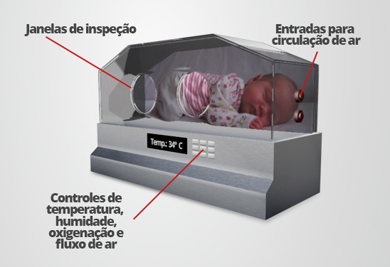

Bombas de infusão (60601-2-24)
Tanto a versão internacional quanto a brasileira estão na mesma edição 2.0, sendo que a IEC publicou em 2012 e a ABNT em 2015. A revisão está sendo realizada pelo MT23 da SCT62D e a previsão de publicação é 2018.
A definição de bomba de infusão é de um equipamento eletromédico destinado a regular (controlar) o fluxo de líquidos administrados ao paciente sob pressão positiva gerada pelo próprio equipamento eletromédico.
A norma particular para bombas de infusão é explícita ao responsabilizar o operador quanto ao uso seguro do equipamento. Entretanto, para ter tal responsabilidade, é necessário que o operador passe por treinamento de acordo com recomendações expressas do fabricante. Assim sendo, retoma-se ao princípio do gerenciamento de risco, no qual o fabricante é responsável por assegurar que todos os aspectos técnicos relativos à segurança e ao desempenho essencial das bombas de infusão foram elencados e tratados, incluindo-os como requisitos de treinamento imprescindíveis. Esta norma particular foi elaborada com este princípio.
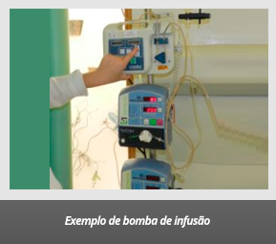
Dentre os equipamentos eletromédicos definidos como bomba de infusão para fins de aplicação da presente norma particular estão as bombas e controladores de volume utilizados em alimentação enteral (venosa) e bombas de infusão de drogas e medicamentos, tanto em uso ambulatorial quanto cirúrgico.
Como é natural, as grandezas críticas neste tipo de equipamento são vazão, volume, massa e pressão, bem como suas relações físicas. A oclusão, ou seja, a interrupção do fluxo, deve ser detectada imediatamente e alarmes apropriados devem ser acionados.
Como há situações de aplicações cardíacas diretas, as partes aplicadas devem ser avaliadas como equipamentos BF ou CF quanto à corrente de fuga.
A norma descreve em detalhes todos os ensaios que devem ser realizados para assegurar a exatidão dos dados de saída das grandezas principais. A vazão (volume entregue pela bomba) e o fluxo (a vazão por unidade de tempo) são os que mais detalhadamente devem ser ensaiados a fim de se assegurar o desempenho essencial das bombas de infusão. Isso vale, inclusive, para equipamentos que administram substâncias por gotejamento, como é o caso de soro aplicado diretamente na corrente sanguínea do paciente.

Eletrocardiógrafo (60601-2-25)
A versão atual da norma particular para eletrocardiógrafo é a edição 2.0, tendo sido publicada no âmbito da IEC em 2011 e a ABNT em 2014. A revisão da norma internacional está prevista para 2018, sob os auspícios do MT22 da SCT62D.
O coração é um órgão composto basicamente de células musculares do tipo estriado cardíaco, também conhecido como miocárdio. Ao se contrair e relaxar, as células musculares emitem pequenos sinais elétricos passíveis de serem captados por sensores apropriados. Como a contração e a relaxação do coração é bem definida e ritmada, é possível identificar um padrão de emissão elétrica deste movimento. A eletrocardiografia é uma forma de diagnosticar o comportamento do miocárdio por meio da avaliação do comportamento dos componentes do sinal elétrico gerado pelo coração em funcionamento. O tipo de onda emitida pelo músculo cardíaco é denominado complexo PQRST. Cada pico ou vale deste complexo é identificado por uma destas letras (vera Figura 6). Este é justamente o sinal captado pelo eletrocardiógrafo. A relação entre a amplitude destes picos e vales, bem como sua duração relativa, pode indicar para o médico, ao analisar o sinal de ECG, alguma patologia ou mau funcionamento do coração.
O eletrocardiógrafo foi inventado em 1902 pelo fisiologista holandês Willem Einthoven, mesmo antes da fundação da International Eletrotechnical Commission (IEC), que ocorreu em 1906. Possivelmente, em conjunto com a descoberta dos raios-X, é a descoberta mais importante para a medicina diagnóstica no final do século XIX e início do século XX.
- Sinal elétrico cardíaco, ou complexo PQRST.
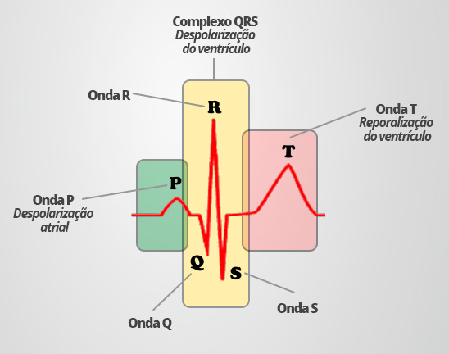
A parte aplicada dos equipamentos de ECG são eletrodos colocados no peito do paciente em alguns pontos pré-definidos que facilitam a captação do complexo PQRST. Apesar de não entregar ou transmitir energia elétrica para o paciente, cuidados com gerenciamento de risco devem incluir a avaliação de corrente de fuga para o paciente, superaquecimento e rigidez dielétrica. Interferências eletromagnéticas são importantes neste tipo de equipamento, uma vez que seu uso em centros cirúrgicos ou de tratamento intensivo normalmente é conjugado com o uso de outros equipamentos eletromédicos.
A interferência com instrumentos de medição e equipamentos eletromédicos que geram ondas eletromagnéticas é potencialmente muito perigosa para o desempenho essencial dos equipamentos de ECG, mesmo em frequências da ordem de centenas de hertz (ciclos por segundo). Isso por que o complexo PQRST, embora se repita com frequência relativamente baixa (o sinal se repete com a frequência do batimento cardíaco, algo que varia entre 60 e 80 batimentos por minuto), a onda em si tem componentes em frequências de algumas centenas de hertz. A voz humana ocorre nesta faixa de frequências, mas o som é uma onda mecânica, enquanto o sinal de ECG é uma onda eletromagnética. Mas como é possível “ouvir” o batimento cardíaco? A explicação é simples: ao impulsionar o sangue para dentro e para fora das cavidades cardíacas, o movimento do fluído e das paredes do coração produzem o som que podemos captar com os ouvidos ou com o estetoscópio. Não é o sinal PQRST que ouvimos, mas o deslocamento do fluído e das paredes do coração!

Eletroencefalógrafo (60601-2-26)
A ABNT e a IEC estão na mesma versão desta norma particular, que é a Edição 3.0, publicada no Brasil em 2014 e internacionalmente em 2012. A próxima edição deverá estar pronta em 2018, e está em revisão pelo MT22 da SCT62D.
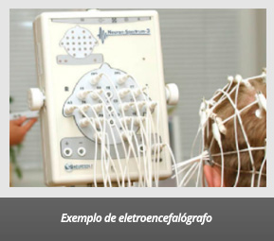
O princípio do funcionamento do eletroencefalógrafo (EEG) é semelhante, enquanto princípio físico, ao do eletrocardiograma (ECG). O funcionamento do cérebro ocorre fundamentalmente graças às sinapses que os neurônios realizam. Muitas destas comunicações são perenes e constantes, uma vez que o sistema nervoso autônomo está sempre em funcionamento. A atividade cerebral gera descarga elétrica que pode ser percebida e medida com sensores apropriados. A EEG mede as variações de tensão elétrica resultante da corrente iônica dentro dos neurônios do cérebro.
A norma particular IEC 60601-2-26 aponta para os cuidados especiais que o fabricante deve ter ao realizar o gerenciamento de risco dos equipamentos de EEG. Dentre eles, as maiores preocupações são semelhantes às dos equipamentos de ECG, ou seja, corrente de fuga para o paciente, rigidez dielétrica, contaminação e interferência eletromagnética.

Esfigmomanômetro (80601-2-30)
A versão atual foi publicada em 2013 (edição 1.1) pela IEC e em 2014 pela ABNT. A norma está em revisão pelo JWG7 da SCT62D, com previsão de conclusão dos trabalhos em 2018.
O termo “esfigmomanômetro” advém de três palavras gregas: sphygmos = pulso, no sentido de “pulsação”, ou seja, variação de uma onda ou pressão; manós = pouco ou ligeiramente denso; métron = medição. Ou seja, é um equipamento empregado para medir a pressão do “pulso” ou, tecnicamente falando, a pressão arterial. Ele foi inventado na primeira metade do século XIX por J. Hérrison (médico) e P. Gernier (engenheiro), em 1834. Muitas adaptações ocorreram desde então. O esfigmomanômetro aneroide, ou seja, sem líquidos para medir a pressão, tem sua origem no início do século XX e é o tipo utilizado atualmente.
Observe que o termo correto é “medir a pressão” arterial e não “tirar a pressão”. Naturalmente, se a pressão for “tirada” do paciente, ele ficará sem pressão, o que o levará a óbito.
O funcionamento do esfigmomanômetro aneroide consiste em comprimir a artéria braquial com uma bolsa inflável chamada manguito. O manguito é inflado por uma bomba manual chamada de pera e uma válvula de retenção acionável manualmente. A pressão aplicada no manguito é medida por um manômetro conectado a ele por meio de tubos de borracha. Ao ser pressionada, a artéria braquial interrompe, ou restringe significativamente, o fluxo sanguíneo no braço do paciente. Neste momento, o manômetro deve informar uma pressão estática, acima da pressão sistólica (contração do miocárdio) máxima. Ao liberar a pressão no manguito acionando a válvula de retenção, a pressão decresce lentamente. Com o auxílio de um estetoscópio posicionado à jusante do fluxo (mais próximo da extremidade do membro), é possível ouvir o sangue fluindo pela artéria braquial quando a pressão no manguito, medido no manômetro, está próxima à pressão sistólica. A pressão continuará diminuindo até não ser mais perceptível com o auxílio do estetoscópio. Esta pressão é atribuída à pressão diastólica (relaxamento do músculo cardíaco). A Figura 7 apresenta um esfigmomanômetro e suas principais partes componentes.
- Esfigmomanômetro e suas partes principais.
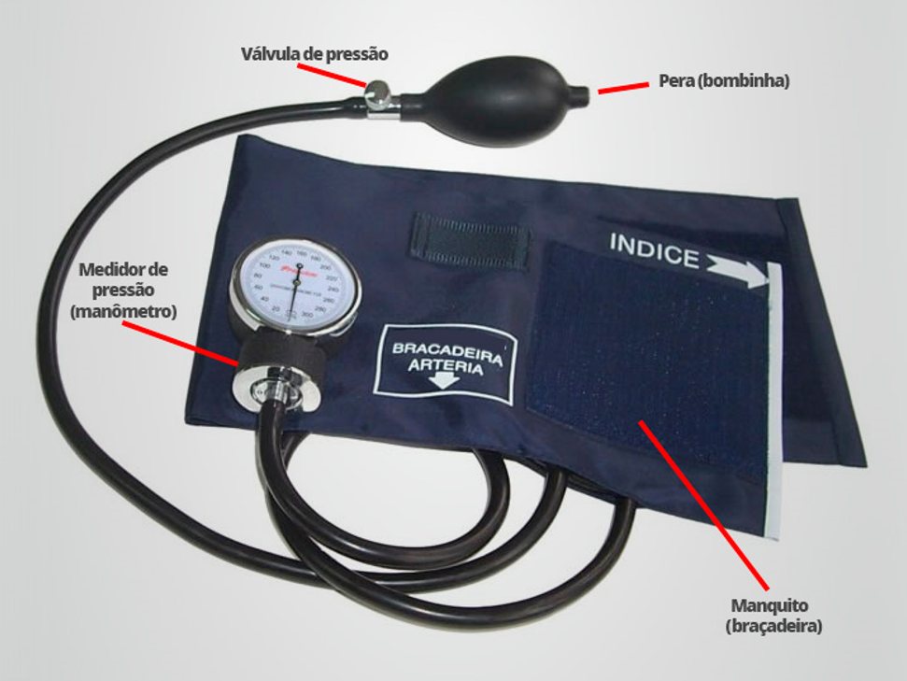

O leitor atento deve estar se perguntado: o que o esfigmomanômetro descrito tem a ver com equipamentos eletromédicos? A resposta é simples e direta: nada! A descrição acima diz respeito a esfigmomanômetros classificados como não automáticos e estão cobertos pela norma ISO 81060-1 – Non-invasive sphygmomanometers – Part 1: Requirements and test methods for non-automated measurement type. Entretanto, os esfigmomanômetros automáticos são equipamentos eletromédicos já que os processos de inflar o manguito, controlar sua deflação e medir a pressão são atividades realizadas por meio de circuitos eletrônicos e princípios elétricos. O princípio de funcionamento é o mesmo para esfigmomanômetros automáticos e não-automáticos, portanto a explicação é válida. Entretanto, é importante mencionar que os esfigmomanômetros não-automáticos atendem ao Regulamento Técnico Metrológico (RTM), anexo à Portaria Inmetro nº 46 de 22 de janeiro de 2016, mesmo não sendo passíveis de atender ao Requisito de Avaliação da Conformidade (RAC) para Equipamentos sob Regime de Vigilância Sanitária, anexo à Portaria Inmetro nº 54, de 01 de fevereiro de 2016.
A pressão medida pelo manômetro, o vazamento de ar no manguito, os tubos e a conexão são as partes mais sensíveis deste equipamento eletromédico no sentido de garantir sua segurança básica e seu desempenho essencial. O ensaio de pressão é realizado aplicando o manguito em um tubo circular de metal, fazendo as vezes do braço do paciente.

Monitores invasivos de pressão arterial (60601-2-34)
O Brasil está atualizado em relação à versão desta norma particular, tendo publicado em 2014 a Edição 3.0 que a IEC publicou em 2011. A revisão está em curso por parte do MT22 da SCT62D e deverá estar concluída em 2018.
Os esfigmomanômetros não invasivos, tais quais os descritos nas normas IEC 80601-2-30 e ISO 81060-1, não informam, de fato, a pressão arterial. Os métodos não invasivos de medição são capazes de fornecer uma estimativa da pressão, mas diversas circunstâncias podem inviabilizar a medição precisa e exata da pressão sanguínea. Esta norma particular é dedicada à avaliação da segurança básica e desempenho essencial de esfigmomanômetros invasivos, isto é, aquele em que o sensor de pressão fica em contato direto com o sangue do paciente.
Além da avaliação da conformidade quanto à pressão, os monitores invasivos de pressão arterial devem ser avaliados quanto aos perigos propiciados pela introdução das partes aplicadas no sistema sanguíneo do paciente. Nenhuma corrente elétrica é prevista de passar pelo cateter introduzido no paciente, mas este perigo deve ser analisado em ensaios de laboratório. A norma determina que a corrente de fuga da parte aplicada para o condutor terra deva ser inferior a 0,05 mA, mesmo que uma sobretensão elétrica de 110% do valor declarado de alimentação seja aplicada no equipamento.

Eletromiógrafo (60601-2-40)
Com sua versão atual publicada em 2016 (edição 2.0), esta norma particular está com sua revisão prevista para ser concluída em 2020 e é de responsabilidade do MT26 da SCT62D. No Brasil, a versão atual é relativa à edição 1.0 e foi publicada em 1998.
A eletromiografia é uma aplicação técnica utilizada para monitorar a atividade elétrica de células, principalmente células musculares (miócitos). Para se movimentar, os músculos demandam informações transmitidas pelos neurônios através das sinapses. Cada transmissão de informação ocorre graças a pequenos estímulos elétricos que, somados, geram um potencial de ativação celular capaz de ser sentido e medido por eletrodos suficientemente sensíveis. A Figura 8 faz uma representação ilustrativa do potencial evocado de um músculo em duas situações: em contração e relaxado. A amplitude do sinal elétrico está relacionada com a força de contração exercida pelos músculos do braço.
- Potencial evocado em músculos sob duas condições: contraído e relaxado.
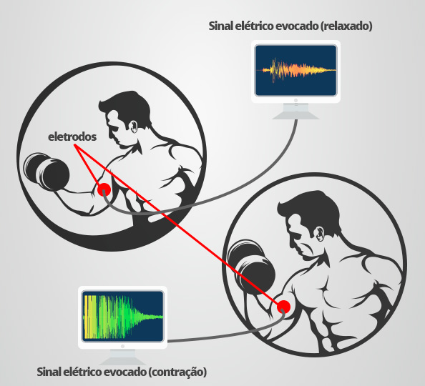
O equipamento capaz de captar estes sinais elétricos é o eletromiógrafo, também conhecido como sistema de EMG e Potencial Evocado. Atribui-se a descoberta do potencial evocado à Luigi Galvani, o mesmo que empresta seu nome para um tipo de fenômeno conhecido por corrosão galvânica, ou seja, por corrente elétrica. O princípio diz que um músculo, ao ser estimulado eletricamente, é capaz de se contrair. Da mesma forma, em sentido inverso, ao se contrair ele gera pequenos impulsos elétricos que, somados, podem dizer como anda a saúde (ou capacidade de evocar potenciais elétricos) do músculo. Podemos considerar que o EMG estaria no sentido oposto à neuroestimulação muscular (IEC 60601-2-10).
Os fisioterapeutas, fisiologistas e fisiatras utilizam-se deste tipo de equipamento para diversas atividades diagnósticas, sendo uma das mais comuns a avaliação do tratamento ou recuperação muscoesquelética pós-traumática. Aplicações na área da medicina regenerativa e da medicina esportiva são muito comuns.
Apesar de ter parte aplicada que transmite corrente elétrica, no eletromiógrafo não há aplicação de eletricidade ao paciente, mas apenas captação de sinais elétricos, diferentemente do neuroestimulador. Assim sendo, embora seja tratado e avaliado como um condutor de eletricidade, seu perigo é menor. Os ensaios mecânicos e elétricos apresentados na Aula 4 são aplicáveis na sua totalidade neste tipo de equipamento eletromédico.

Finalizando
Nesta aula foram apresentados 12 equipamentos eletromédicos e suas respectivas normas particulares. Não estão compreendidos todos os equipamentos eletromédicos da série IEC 60601, mas estes 12 aqui estudados cobrem uma grande parte dos equipamentos mais comuns. O entendimento geral do funcionamento de cada um pode ser observado nas descrições apresentadas, mas o nível de detalhamento necessário para a realização dos ensaios de avaliação da conformidade está além do escopo deste curso. Entretanto, o aluno será capaz de reconhecer as principais grandezas e preocupações que o fabricante deve ter ao projetar e produzir estes equipamentos eletromédicos.

Referências
AGÊNCIA NACIONAL DE VIGILÂNCIA SANITÁRIA – Anvisa. Relatórios de notificações de 2006 a 2013. Disponível em <http://www.anvisa.gov.br/hotsite/notivisa/relatorios/index.htm>. Acesso em 01 Abr. 2017.
Idem. Resolução da Diretoria Colegiada - RDC n°16, de 28 de março de 2013. Aprova o Regulamento Técnico de Boas Práticas de Fabricação de Produtos Médicos e Produtos para Diagnóstico de Uso In Vitro e dá outras providências. Disponível em <http://bvsms.saude.gov.br/bvs/saudelegis/anvisa/2013/rdc0016_28_03_2013.pdf>. Acesso em 01 Abr. 2017.
ALVARENGA, A.V.; COSTA-FELIX, R.P.B. Uncertainty assessment of effective radiating area and beam non-uniformity ratio of ultrasound transducers determined according to IEC 61689:2007, Metrologia, Vol. 46, pp. 367–374, 2009.
ASSOCIAÇÃO BRASILEIRA DE NORMAS TÉCNICAS. ABNT NBR ISO/IEC 17000:2005: Avaliação de conformidade - Vocabulário e princípios gerais. Rio de Janeiro, 2005.
BRASIL. Lei no. 6.360, de 23 de setembro de 1976. Dispõe sobre a Vigilância Sanitária a que ficam sujeitos os Medicamentos, as Drogas, os Insumos Farmacêuticos e Correlatos, Cosméticos, Saneantes e Outros Produtos, e dá outras Providências. Disponível em <http://www.planalto.gov.br/ccivil_03/leis/L6360.htm>. Acesso em 01 Abr. 2017.
Idem. Lei no. 8.078, de 11 de setembro de 1990. Dispõe sobre a proteção do consumidor e dá outras providências. Disponível em <http://www.planalto.gov.br/ccivil_03/leis/l8078.htm>. Acesso em 01 Abr. 2017.
Idem. Lei no. 9.782, de 26 de janeiro de 1999. Define o Sistema Nacional de Vigilância Sanitária, cria a Agência Nacional de Vigilância Sanitária, e dá outras providências. Disponível em <http://www.planalto.gov.br/ccivil_03/leis/L9782.htm>. Acesso em 01 Abr. 2017.
CARLSON, A.B. Sistemas de comunicação. São Paulo, SP: McGraw-Hill do Brasil, 1981, 487pp.
COSTA, R.M.; ALVARENGA, A.V.; COSTA-FELIX, R.P.B.; OMENA, T.P.; von KRUGER, M.A.; PEREIRA, W.C.A. Thermochromic phantom and measurement protocol for qualitative analysis of ultrasound physiotherapy systems, Ultrasound in Med. & Biol., Vol. 42, No. 1, pp. 299–307, 2016.
ELY, F.; HAMANAKA, M.H.M.O.; MAMMANA, A.P. Cristais líquidos colestéricos: a quiralidade revela as suas cores, Quim. Nova, Vol. 30, No. 7, pp. 1776-1779, 2007.
INMETRO. A atividade de avaliação da conformidade. Disponível em <http://www.inmetro.gov.br/qualidade/index.asp>. Acesso em 01 Abr. 2017.
Idem. Agenda Regulatória do Inmetro. Disponível em <http://www.inmetro.gov.br/qualidade/agenda_regulatoria.asp>. Acesso em 01 Abr. 2017.
Idem. Portaria n.º 54, de 1 de fevereiro de 2016. Disponível em <http://www.inmetro.gov.br/legislacao/rtac/pdf/RTAC002377.pdf>. Acesso em 01 Abr. 2017.
Idem. Termo de Referência do SBAC. Disponível em <http://www.inmetro.gov.br/qualidade/comites/sbac_termo.asp>. Acesso em 01 Abr. 2017.
INTERNATIONAL ELECTROTECHNICAL COMMISSION. Disponível em <http://www.iec.ch>. Acesso em: 01 Abr. 2017.
Idem. IEC 62353:2014. Medical electrical equipment - Recurrent test and test after repair of medical electrical equipment. Genebra, 2014.
Idem. IEC TR 62354:2014. General testing procedures for medical electrical equipment. Genebra, 2014.
NASCIMENTO, Jorge Luiz Guerra do. A assistência técnica de equipamentos elétricos sob regime de vigilância sanitária: análise do regulamento nacional e potenciais melhorias técnicas. 2016. 140f. Dissertação (Mestrado Profissional em Metrologia e Qualidade) – Instituto Nacional de Metrologia, Qualidade e Tecnologia, Duque de Caxias.
GIFFONI, R.T.; TORRES, R.M. Breve história da eletrocardiografia, Rev Med Minas Gerais, Vol 20(2), pp 263-270, 2010.
USA, U.S. Department of Energy, University of California, Lawrence Livermore National Laboratory. Environment, Safety, and Health Manual, Vol.II, Part. 4: Electiricy, Apendix 23-B: Effects of Electrical Energy on Humans, Doc. UCRL-MA-133867.
AGÊNCIA NACIONAL DE VIGILÂNCIA SANITÁRIA - ANVISA. Disponível em <http://portal.anvisa.gov.br>. Acesso em: 02 Abr. 2017.
ASSOCIAÇÃO BRASILEIRA DE NORMAS TÉCNICAS - ABNT. Disponível em <http://www.abnt.org.br>. Acesso em: 02 Abr. 2017.
BIOMED – ELETROMIOGRAFIA. Disponível em <http://biomedidas.com.br/produto/eletromiografia>. Acesso em: 02 Abr. 2017.
BIOTECMED – DISTRIBUIDORA DE MATERIAIS PARA SAÚDE. Disponível em <https://www.biotecmed.com.br>. Acesso em: 02 Abr. 2017.
ELETROCARDIOGRAMA. Disponível em <http://www.uff.br/fisio6/aulas/aula_10/topico_09.htm>. Acesso em: 02 Abr. 2017.
ELETROENCEFALOGRAFIA. Disponível em <https://pt.wikipedia.org/wiki/Eletroencefalografia>. Acesso em: 02 Abr. 2017.
ELETROMIOGRAFIA. Disponível em <http://www.saudemedicina.com/eletromiografia-emg>. Acesso em: 02 Abr. 2017.
ELETROMIOGRAFIA. Disponível em <https://pt.wikipedia.org/wiki/Eletromiografia>. Acesso em: 02 Abr. 2017.
ESFIGMOMANÔMETRO. Disponível em <https://pt.wikipedia.org/wiki/Esfigmomanômetro>. Acesso em: 02 Abr. 2017.
HISTÓRIA DA MEDIDA DA PRESSÃO ARTERIAL 100 ANOS DO ESFIGMOMANÔMETRO. Disponível em <http://publicacoes.cardiol.br/caminhos/016>. Acesso em: 02 Abr. 2017.
INSTITUTO NACIONAL DE METROLOGIA, QUALIDADE E TECNOLOGIA - INMETRO. Disponível em <http://www.inmetro.gov.br>. Acesso em: 02 Abr. 2017.
INTERNATIONAL ELECTROTECHNICAL COMMISSION - IEC. Disponível em <http://iec.ch>. Acesso em: 02 Abr. 2017.
INTERNATIONAL ORGANIZATION FOR STANDARDIZATION - ISO. Disponível em <http://iso.ch>. Acesso em: 02 Abr. 2017.
LAWRENCE LIVERMORE NATIONAL LABORATORY, UNIVERSITY OF CALIFORNIA. Disponível em <http://ehs.unc.edu/manuals/ehsmanual>. Acesso em: 02 Abr. 2017.
MÚSCULO CARDÍACO. Disponível em <https://pt.wikipedia.org/wiki/Músculo_cardíaco>. Acesso em: 02 Abr. 2017.

